Европейски формат на автобиография | 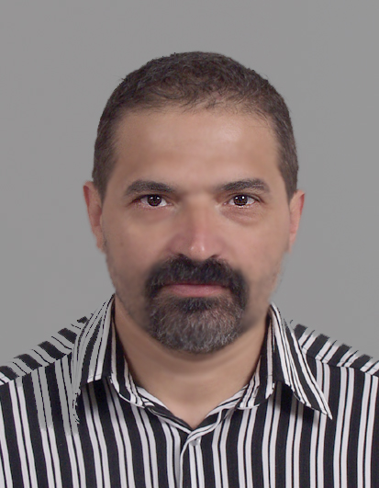

Лична информация

Име |  | Владимиров Владимир Иванов
Адрес |  | ул.Генерал Вл. Вазов 14, п.к.2600, България
Телефон |  | 0888202158
Факс
E-mail |  | vladstudio@abv.bg

Националност |  | Българин

Дата на раждане |  | 03 юни 1961 год.

Трудов стаж

• Дати (от-до) |  | 1996 - сега
• Име и адрес на работодателя |  | ЕТ „Влад студио арт”
• Вид на дейността или сферата на работа |  | Фотография, реклама, медиен дизайн
• Заемана длъжност |  | собственик
• Основни дейности и отговорности |  | ръководител, поддръжка на машините и техниката

• Дати (от-до) |  | 1993 - 1996
• Име и адрес на работодателя |  | Поделение 36970 БА
• Вид на дейността или сферата на работа |  | Отстраняване на аварии
• Заемана длъжност |  | Електро механик
• Основни дейности и отговорности |  | поддръжка на машините и инсталациите

• Дати (от-до) |  | 1991 - 1993
• Име и адрес на работодателя |  | Мебелна работилница
• Вид на дейността или сферата на работа |  | Проектиране и изработване на мебели от дърво и дограма
• Заемана длъжност |  | собственик
• Основни дейности и отговорности |  | Майстор дърводелец

• Дати (от-до) |  | 1986 - 1991
• Име и адрес на работодателя |  | Българска телеграфна агенция, София
• Вид на дейността или сферата на работа
• Заемана длъжност |  | механик
• Основни дейности и отговорности |  | Механик по обслужването на техниката

• Дати (от-до) |  | 1983 - 1988
• Име и адрес на работодателя |  | ДСО Фармахим, ХФК Станке Димитров
• Вид на дейността или сферата на работа |  | Електроремонтен цех
• Заемана длъжност |  | електромеханик
• Основни дейности и отговорности |  | поддръжка на машините и техниката

• Дати (от-до) |  | 1980 - 1982
• Име и адрес на работодателя |  | БА Плевен, Благоевград
• Вид на дейността или сферата на работа |  | Редовна военна служба
• Заемана длъжност
• Основни дейности и отговорности

• Дати (от-до) |  | 1977 - 1979
• Име и адрес на работодателя |  | През летните месеци в ЗТМ Радомир
• Вид на дейността или сферата на работа |  | Монтажна бригада
• Заемана длъжност |  | Шлосер-заварчик
• Основни дейности и отговорности

Образование и обучение

2003 г. Майстор по фотография и медийна техника
1998 г. Курс поддръжка съобщителна техника
1997 г. Електротехник 7ми разряд
1986 г. Курс на ЦПСШ Мальовица „А НРБ”
1985 г. Курс работа и поддръжка видеотехника, Албена
1977 г. Курс заваряване черни метали, ЗТМ Радомир
1976-1980 Техникум по механоелектротехника „Акад.Сергей Корольов” ,
Гр. Станке Димитров

Лични умения и компетенции
Придобити в жизнения път или в професията, но не непременно удостоверени с официален документ или диплома.

Майчин език |  | Български

Други езици

 |  | Руски
• Четене |  | отлично
• Писане |  | добро
• Разговор |  | отлично

 |  | френски
• Четене |  | добро
• Писане |  | основно
• Разговор |  | основно

 |  | гръцки
• Четене |  | основно
• Писане |  | основно
• Разговор |  | добро

 |  | английски
• Четене |  | добро
• Писане |  | основно
• Разговор |  | основно

Социални умения и компетенции  Съвместно съжителство с други хора в интеркултурно обкръжение, в ситуации, в които комуникацията и екипната работа са от съществено значение (например в културата и спорта) и др. |  | Способност за работа в екип

Организационни умения и компетенции  Координация, управление и адмистрация на хора, проекти и бюджети в професионалната среда или на доброволни начала (например в областта на културата и спорта) у дома и др. |  | Опит в организирането на групови мероприятия, координация и управление

Технически умения и компетенции  Работа с компютри, със специфично оборудване, машини и др. |  | Опит в работа с компютри, машини със специфично предназначение и друга техника  Работа със специфични компютърни програми

Артистични умения и компетенции  Музикални, писмени, дизайнерски и др. |  | Дизайнерски умения

Други умения и компетенции  Компетенции, които не са споменати по-горе. |  | [Опишете тези компетенции и посочете къде са придобити.]

Свидетелство за управление на МПС |  | Категория В

Допълнителна информация |  | [Тук включете всякаква допълнителна информация, която може да е уместна, напр. лица за контакти, препоръки и др.]

Приложения |  | [ Опишете всички приложения. ]

